**2. Deutsch SA**

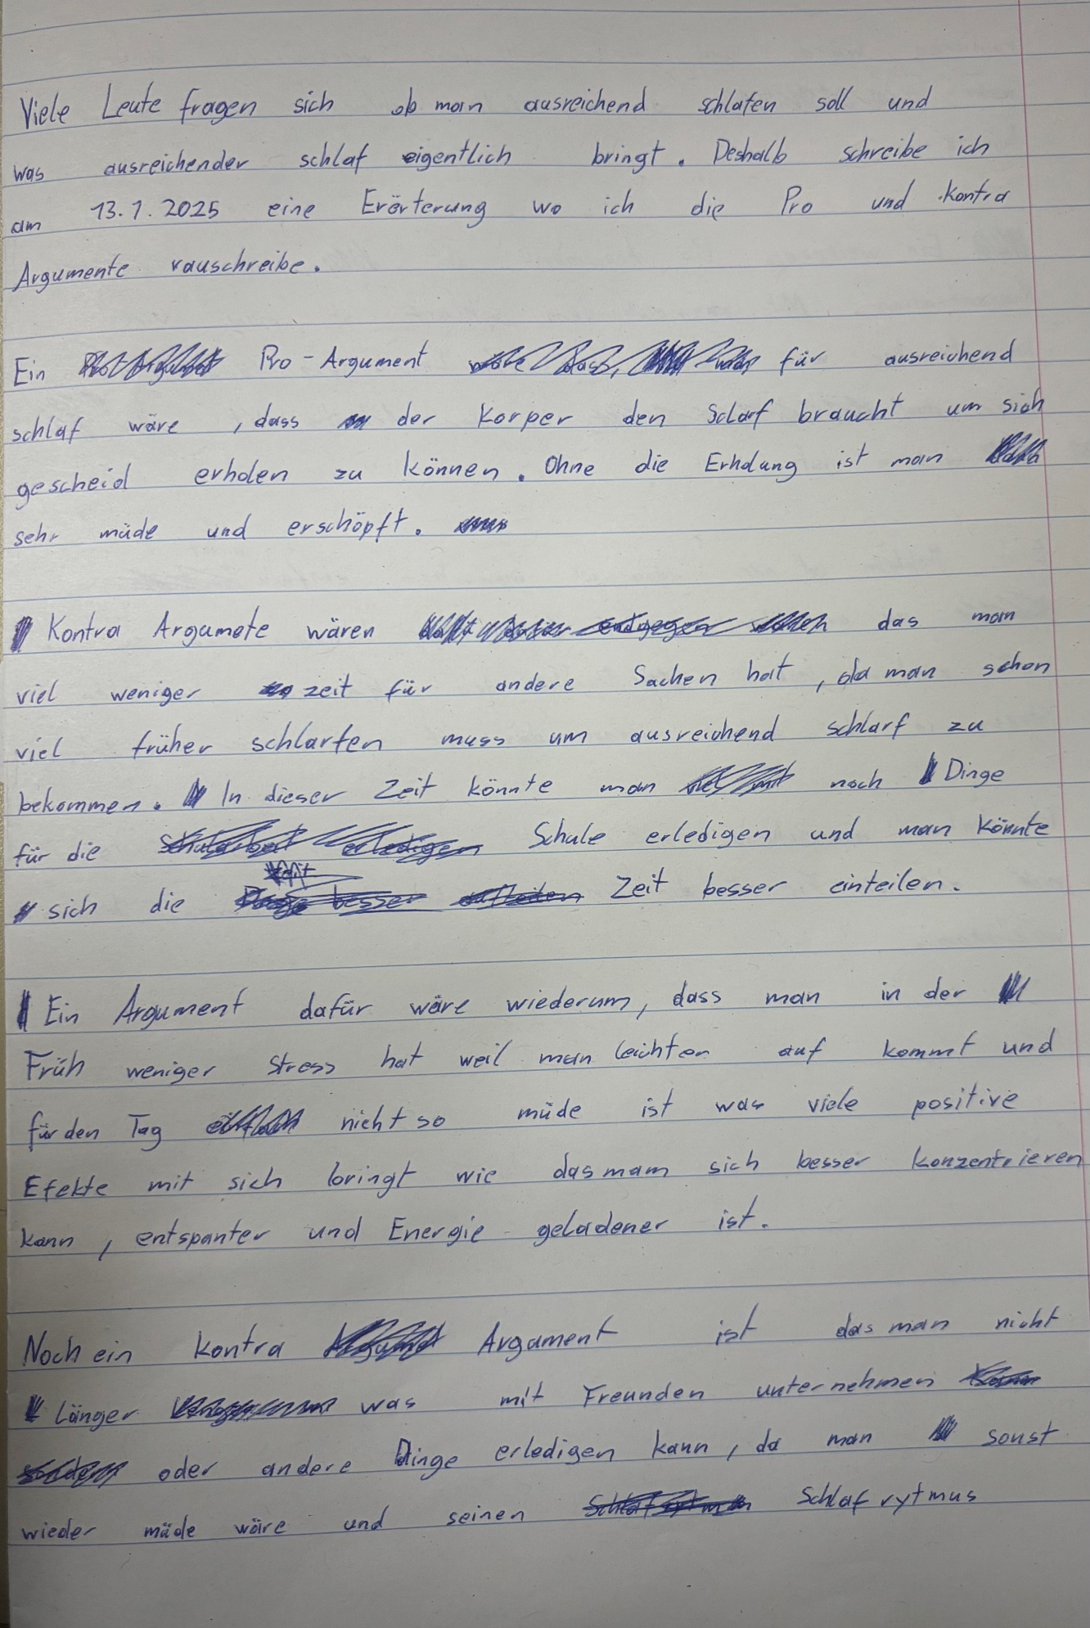

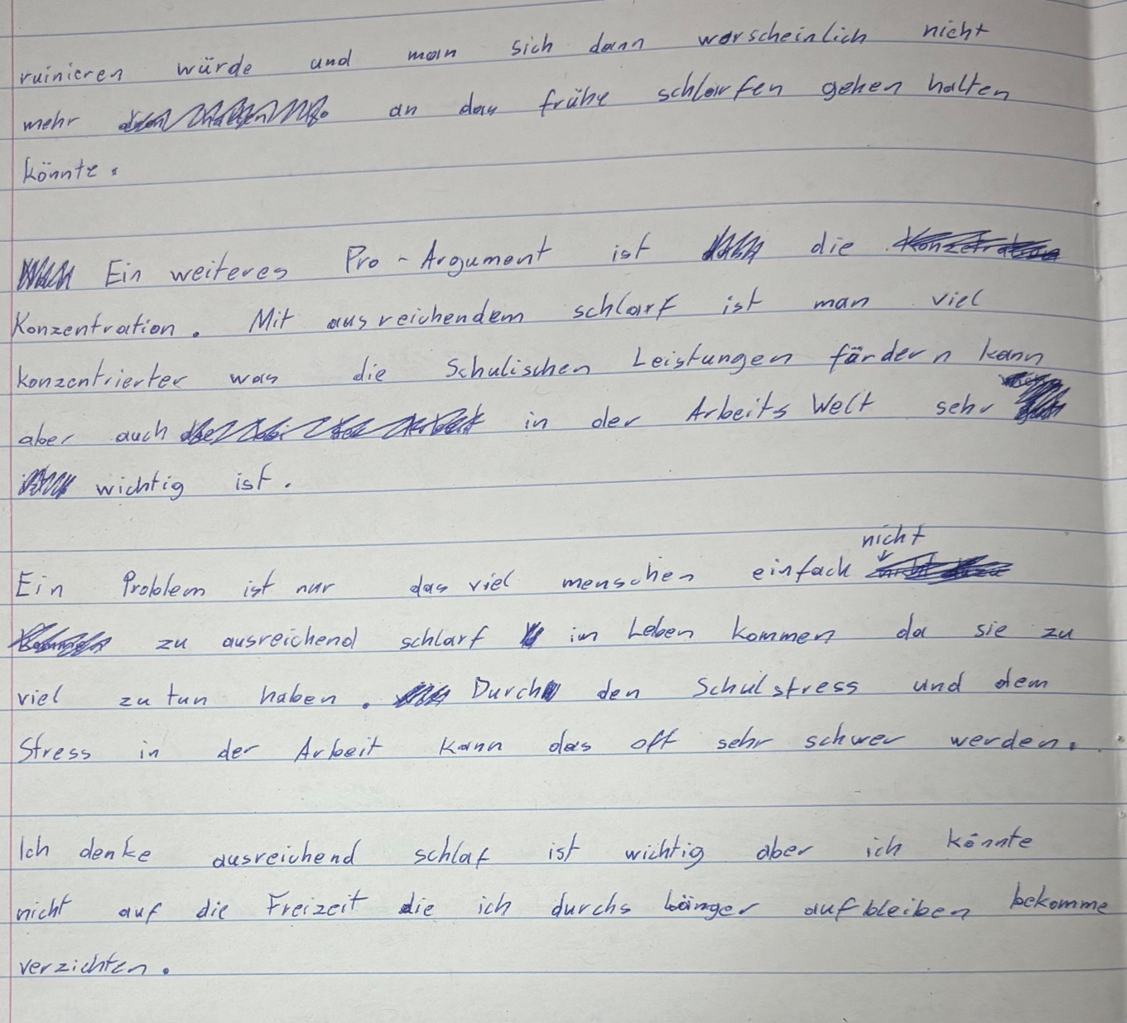

Viele Leute fragen sich, ob man ausreichend schlafen soll und was ausreichender Schlaf eigentlich bringt. Deshalb schreibe ich am 13.1.2025 eine Erörterung, in der ich die Pro- und Kontra-Argumente darlege.  
  
Ein Pro-Argument für ausreichenden Schlaf wäre, dass der Körper den Schlaf braucht, um sich richtig erholen zu können. Ohne die Erholung ist man sehr müde und erschöpft.  
  
Ein Kontra-Argument wäre, dass man viel weniger Zeit für andere Sachen hat, die man machen möchte. In dieser Zeit könnte man viele Dinge für die Schule erledigen und sich die Zeit besser einteilen.  
  
Ein Argument dafür wäre wiederum, dass man in der Früh weniger Stress hat, weil man leichter aufwacht und für den Tag nicht so müde ist. Das bringt viele positive Effekte mit sich, wie dass man sich besser konzentrieren kann, entspannter und energiegeladener ist.  
  
Noch ein Kontra-Argument ist, dass man nicht länger etwas mit Freunden unternehmen oder andere Dinge erledigen kann, da man sonst wieder müde wäre und seinen Schlafrhythmus stören würde.  
  
Ein weiteres Pro-Argument ist die Konzentration. Mit ausreichendem Schlaf ist man viel konzentrierter, was die schulischen Leistungen fördern kann, aber auch in der Arbeitswelt sehr wichtig ist.  
  
Ein Problem ist nur, dass viele Menschen einfach nicht genug Zeit haben, um ausreichend Schlaf zu bekommen. Durch den Schulstress und den Stress in der Arbeit kann das oft sehr schwer werden.  
  
Ich denke, ausreichender Schlaf ist wichtig, aber ich könnte nicht auf die Freizeit verzichten, die ich durchs längere Aufbleiben bekomme.

**Verbesserte Version:**  
  
Viele Menschen stellen sich die Frage, ob ausreichender Schlaf wirklich notwendig ist und welche Vorteile er mit sich bringt. In dieser Erörterung werde ich sowohl Pro- als auch Kontra-Argumente beleuchten und am Ende meine eigene Meinung darlegen.  
  
Ein wichtiges Pro-Argument für ausreichenden Schlaf ist die körperliche und geistige Erholung. Der Körper braucht Schlaf, um sich von den Strapazen des Tages zu regenerieren. Ohne ausreichend Erholung fühlt man sich oft müde, erschöpft und weniger leistungsfähig.  
  
Auf der anderen Seite kann es als Nachteil empfunden werden, dass längeres Schlafen die verfügbare Zeit für andere Aktivitäten einschränkt. Besonders Schüler oder Berufstätige könnten die gewonnene Zeit nutzen, um Hausaufgaben zu erledigen, sich auf Prüfungen vorzubereiten oder sich anderweitig zu beschäftigen.  
  
Ein weiterer Vorteil des ausreichenden Schlafs ist, dass er den Stress am Morgen reduziert. Wer gut ausgeruht ist, startet entspannter in den Tag und kann sich besser konzentrieren. Dies hat nicht nur positive Auswirkungen auf schulische oder berufliche Leistungen, sondern steigert auch das allgemeine Wohlbefinden.  
  
Als Gegenargument wird häufig angeführt, dass weniger Schlaf mehr Zeit für soziale Kontakte ermöglicht. Freunde zu treffen oder Hobbys auszuüben kann durch ein strenges Schlafpensum eingeschränkt werden. Gleichzeitig kann ein unregelmäßiger Schlafrhythmus jedoch dazu führen, dass man langfristig unkonzentriert und erschöpft ist.  
  
Besonders hervorzuheben ist die Bedeutung von Schlaf für die Konzentration. Studien zeigen, dass gut ausgeruhte Menschen effizienter arbeiten und lernen können. Diese Fähigkeit ist nicht nur in der Schule oder im Studium von Vorteil, sondern auch im Berufsleben.  
  
Trotzdem gibt es viele Menschen, die Schwierigkeiten haben, ausreichend Schlaf in ihren Alltag zu integrieren. Stress durch Schule oder Arbeit erschwert es oft, eine ausgewogene Balance zu finden. Dies kann langfristig zu gesundheitlichen Problemen führen.  
  
Abschließend bin ich der Meinung, dass ausreichend Schlaf sehr wichtig ist, um dauerhaft leistungsfähig und gesund zu bleiben. Dennoch ist es entscheidend, eine Balance zu finden, um auch Freizeit und soziale Kontakte nicht zu vernachlässigen.  
  
**Fehleranalyse**   
1. **Einleitung:**  
• **Fehler:** Die Einleitung ist etwas zu kurz und beschreibt die Problemstellung nur oberflächlich.  
• **Verbesserung:** Eine Einleitung sollte klar die Frage einleiten, warum das Thema relevant ist. Zum Beispiel könnte man Schlaf mit Stress oder Produktivität verbinden.  
2. **Struktur:**  
• **Fehler:** Es fehlt eine klare Gewichtung der Argumente. Die Pro- und Kontra-Argumente sind zwar abwechselnd, aber nicht miteinander verknüpft oder priorisiert.  
• **Verbesserung:** Am Ende des Hauptteils sollte eine Gewichtung oder Zusammenfassung der Argumente erfolgen.  
3. **Argumentation:**  
• **Fehler:** Einige Argumente sind sehr allgemein und nicht mit Beispielen oder Belegen unterstützt (z. B. „man ist weniger müde“ oder „es fehlt Zeit“).  
• **Verbesserung:** Du könntest mehr Details hinzufügen, z. B. wissenschaftliche Erkenntnisse über Schlaf oder konkrete Beispiele aus dem Alltag.  
4. **Schluss:**  
• **Fehler:** Der Schluss ist recht knapp und enthält keine abschließende Bewertung oder Lösung.  
• **Verbesserung:** Der Schluss sollte eine klare Meinung und ggf. einen Kompromiss darstellen (z. B. „Ein gesunder Mittelweg aus Schlaf und Freizeit ist ideal“).  
5. **Sprache:**  
• **Fehler:** Es gibt einige sprachliche Wiederholungen (z. B. „Dinge erledigen“) und teilweise fehlende Präzision (z. B. „aufkommt“ statt „aufwacht“).  
• **Verbesserung:** Abwechslungsreiche Formulierungen und präzise Begriffe machen den Text flüssiger und überzeugender.  
6. **Rechtschreibung und Grammatik:**  
• Kleinere Fehler wie „aufkommt“ statt „aufwacht“ oder „etwas mit Freunden unternehmen kann ___“ (unvollständig) könnten vermieden werden.  
  
**Gesamtbewertung deines Originaltexts:**  
• **Stärken:**  
• Du hast einen klaren Aufbau mit Pro- und Kontra-Argumenten.  
• Die Sprache ist größtenteils verständlich, und deine Argumente sind nachvollziehbar.  
• **Verbesserungspotenzial:**  
• Mehr Tiefe in der Argumentation.  
• Eine klarere Einleitung und ein besser ausgearbeiteter Schluss.  
• Sprachliche Präzision und Vermeidung von Wiederholungen.